**实验25_TCP段分析实验**

**学生姓名:林觉凯 合作同学:无**

**实验地点:济事楼330 实验时间:2024.5.13**

【**实验目的**】

TCP段是传输控制协议(Transmission Control Protocol)中的数据单元，在TCP/IP协议栈中，TCP负责提供可靠的、面向连接的数据传输服务。本次实验通过使用网络仿真软件Cisco Packet Tracer和Wireshark进行TCP段分析，让我们更好地理解TCP协议的底层运作原理，同时也了解并使用Wireshark软件进行TCP包的抓取方法及分析过程。

【**实验原理**】

TCP数据：

1.TCP的概述

TCP是传输层的协议，功能即为在IP的数据报服务之上增加了最基本的服务：复用和分用以及差错检测。TCP 是一个基于连接的四层协议，提供全双工地，可靠地传输系统。它能够保证数据被远程主机接收。并且能够为高层协议提供flow-controlled服务。空间上，TCP需要在端系统中维护连接状态，需要一定的开销。此连接装入包括接收和发送缓存，拥塞控制参数和序号与确认号的参数。UDP不维护连接状态，也不跟踪这些参数，开销小。空间和时间上都具有优势。

2.TCP数据的报文格式

TCP报文是TCP层传输的数据单元，也叫报文段。

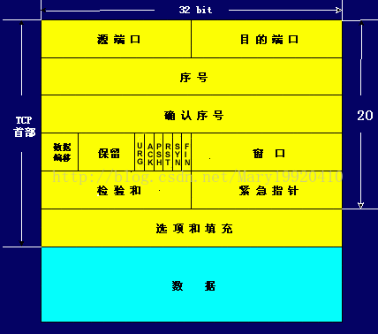

3. TCP报文字段

A.端口号：用来标识同一台计算机的不同的应用进程。

(1)源端口：源端口和IP地址的作用是标识报文的返回地址。

(2)目的端口：端口指明接收方计算机上的应用程序接口。

TCP报头中的源端口号和目的端口号同IP数据报中的源IP与目的IP唯一确定一条TCP连接。

B.序号和确认号：这是TCP可靠传输的关键部分。序号是本报文段发送的数据组的第一个字节的序号。在TCP传送的流中，每一个字节一个序号。例如：一个报文段的序号为300，此报文段数据部分共有100字节，则下一个报文段的序号为400。所以序号确保了TCP传输的有序性。确认号，即ACK，指明下一个期待收到的字节序号，表明该序号之前所有数据已经正确无误的收到。确认号只有当ACK标志为1时才有效。如建立连接时，SYN报文的ACK标志位为0。

C.数据偏移／首部长度：4bits。由于首部可能含有可选项内容，因此TCP报头的长度是不确定的，报头不包含任何任选字段则长度为20字节，4位首部长度字段所能表示的最大值为1111，转化为10进制为15，15*32/8 = 60，故报头最大长度为60字节。首部长度也叫数据偏移，是因为首部长度实际上指示了数据区在报文段中的起始偏移值。

D.保留：为将来定义新的用途保留，现在一般置0。

E.控制位：URG ACK PSH RST SYN FIN，共6个，每一个标志位表示一个控制功能。

(1)URG：紧急指针标志，为1时表示紧急指针有效，为0则忽略紧急指针。

(2)ACK：确认序号标志，为1时表示确认号有效，为0表示报文中不含确认信息，忽略确认号字段。

(3)PSH：push标志，为1表示是带有push标志的数据，指示接收方在接收到该报文段以后，应尽快将这个报文段交给应用程序，而不是在缓冲区排队。

(4)RST：重置连接标志，用于重置由于主机崩溃或其他原因而出现错误的连接。或者用于拒绝非法的报文段和拒绝连接请求。

(5)SYN：同步序号，用于建立连接过程，在连接请求中，SYN=1和ACK=0表示该数据段没有使用捎带的确认域，而连接应答捎带一个确认，即SYN=1和ACK=1。

(6)FIN：finish标志，用于释放连接，为1时表示发送方已经没有数据发送了，即关闭本方数据流。

F.窗口：滑动窗口大小，用来告知发送端接受端的缓存大小，以此控制发送端发送数据的速率，从而达到流量控制。窗口大小时一个16bit字段，因而窗口大小最大为65535。

G.校验和：奇偶校验，此校验和是对整个的TCP报文段,包括TCP头部和TCP数据，以16位字进行计算所得。由发送端计算和存储，并由接收端进行验证。

H.紧急指针：只有当URG 标志置1时紧急指针才有效。紧急指针是一个正的偏移量，和顺序号字段中的值相加表示紧急数据最后一个字节的序号。 TCP的紧急方式是发送端向另一端发送紧急数据的一种方式。

I.选项和填充：最常见的可选字段是最长报文大小，又称为MSS(Maximum Segment Size)，每个连接方通常都在通信的第一个报文段(为建立连接而设置SYN标志为1的那个段)中指明这个选项，它表示本端所能接受的最大报文段的长度。选项长度不一定是32位的整数倍，所以要加填充位，即在这个字段中加入额外的零，以保证TCP头是32的整数倍。

J.数据部分：TCP报文段中的数据部分是可选的。在一个连接建立和一个连接终止时，双方交换的报文段仅有TCP首部。如果一方没有数据要发送，也使用没有任何数据的首部来确认收到的数据。在处理超时的许多情况中，也会

发送不带任何数据的报文段。

4. TCP连接过程

相对于SOCKET开发者,TCP创建过程和链接折除过程是由TCP/IP协议栈自动创建的。因此开发者并不需要控制这个过程。但是对于理解TCP底层运作机制，相当有帮助。TCP连接过程简单一句话概括：“三次握手四次挥手”。

A. TCP三次握手

所谓三次握手(Three-way Handshake)，是指建立一个TCP连接时，需要客户端和服务器总共发送3个包。三次握手的目的是连接服务器指定端口，建立TCP连接,并同步连接双方的序列号和确认号并交换 TCP 窗口大小信息.在socket编程中，客户端执行connect()时。将触发三次握手。

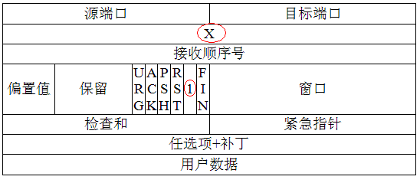第一次握手:客户端发送一个TCP的SYN标志位置1的包指明客户打算连接的服务器的端口，以及初始序号X,保存在包头的序列号(Sequence Number)字段里。

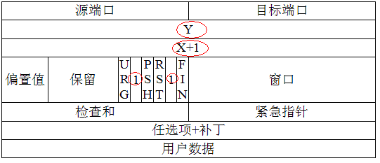第二次握手:服务器发回确认包(ACK)应答。即SYN标志位和ACK标志位均为1同时，将确认序号(Acknowledgement Number)设置为客户的I S N加以1.即X+1。

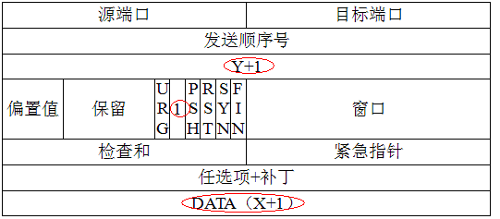第三次握手:客户端再次发送确认包(ACK) SYN标志位为0,ACK标志位为1.并且把服务器发来ACK的序号字段+1,放在确定字段中发送给对方.并且在数据段放写ISN的+1。

Tip:SYN攻击在三次握手过程中，服务器发送SYN-ACK之后，收到客户端的ACK之前的TCP连接称为半连接(half-open connect).此时服务器处于Syn_RECV状态.当收到ACK后，服务器转入ESTABLISHED状态。攻击客户端在短时间内伪造大量不存在的IP地址，向服务器不断地发送syn包，服务器回复确认包，并等待客户的确认，由于源地址是不存在的，服务器需要不断的重发直至超时，这些伪造的SYN包将长时间占用未连接队列，正常的SYN请求被丢弃，目标系统运行缓慢，严重者引起网络堵塞甚至系统瘫痪。

Tip2:TCP发送报文，操作系统内核与用户态。

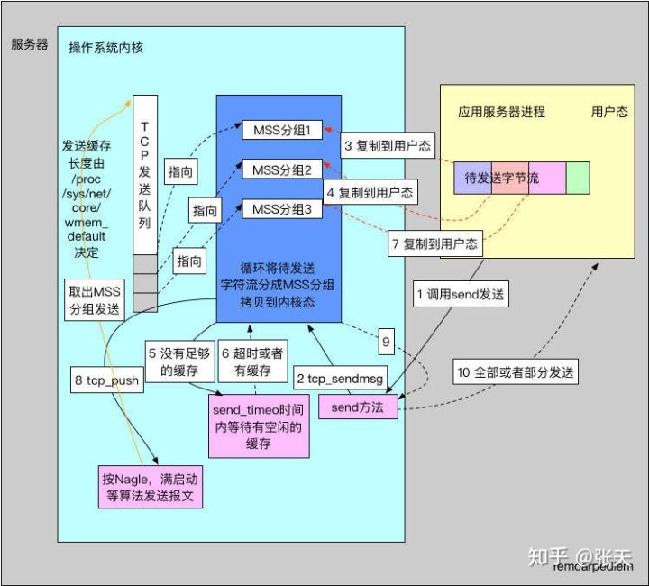

B.TCP 四次挥手TCP的连接的拆除需要发送四个包，因此称为四次挥手(four-way handshake)。客户端或服务器均可主动发起挥手动作，在socket编程中，任何一方执行close()操作即可产生挥手操作。

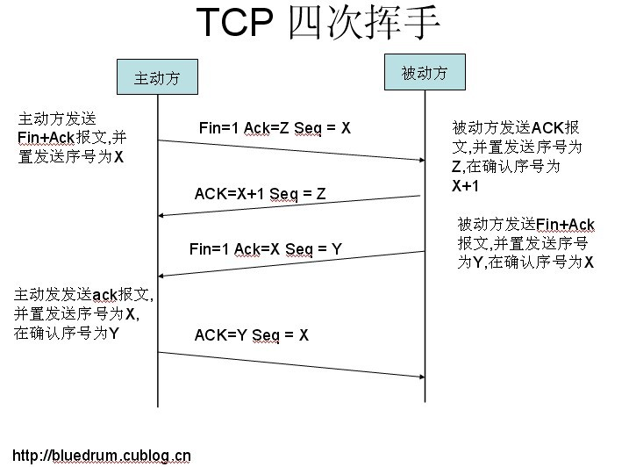

C. TCP三次握手会涉及TCP的状态转换图如下：

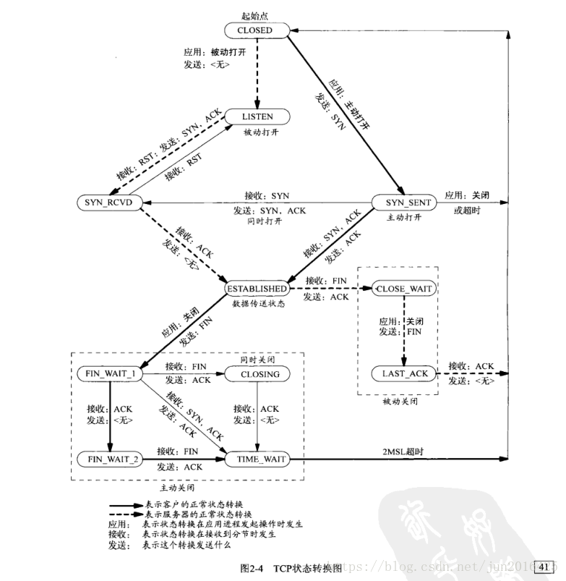

【**实验设备**】

硬件设备：济事楼330机房电脑和本人的笔记本电脑

软件设备：Windows操作系统和Cisco Packet Tracer网络仿真软件

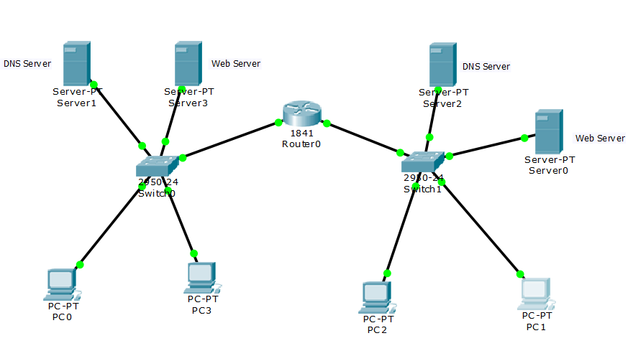【**实验步骤**】

1.按照右图所示完成网络设备的连线。

2.打开网络浏览器，产生数据报文。

3.抓取并且查看TCP报文。

4.使用Wireshark软件抓取TCP报文并分析。

【**实验现象**】

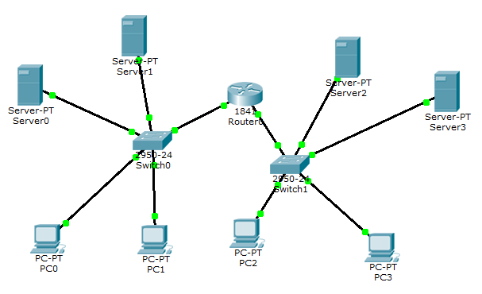首先按题目的要求完成网络设备的连线。

为每一台PC机配置相应的IP，可以使用DHCP进行配置。

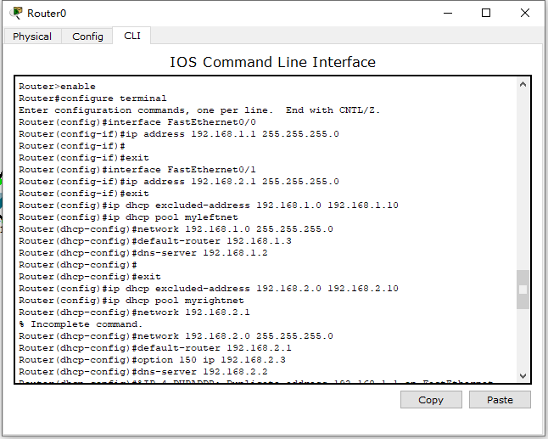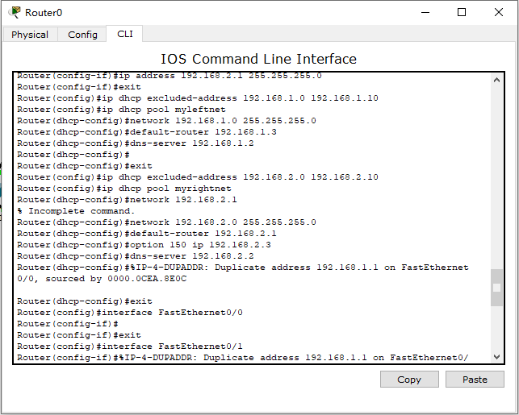

为Server2和Server3配置各自对应的gateway、IP和子网掩码。

在Server3上配置DNS，在这里我们将域名设置为www.tongji.edu.cn，Address设置为映射到Server2的IP地址192.168.2.13。

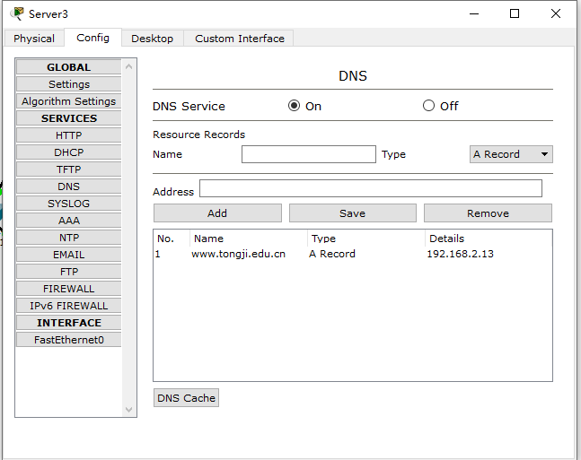

这时，我们便可以打开PC0的Web Brower，访问Web，输入所配置的域名www.tongji.edu.cn，便可以产生相应的TCP数据报文。

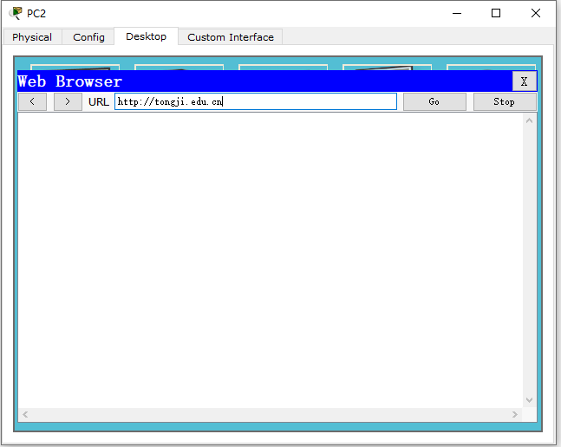

之后便可以使用Packet Tracer分析TCP报文。

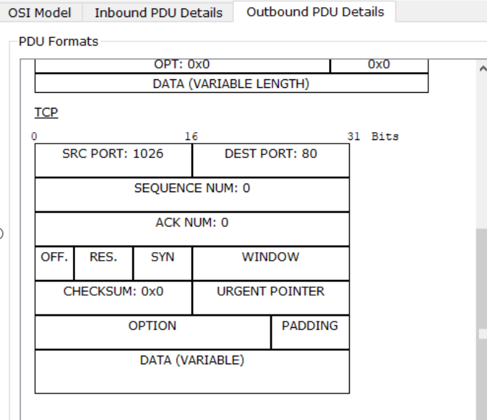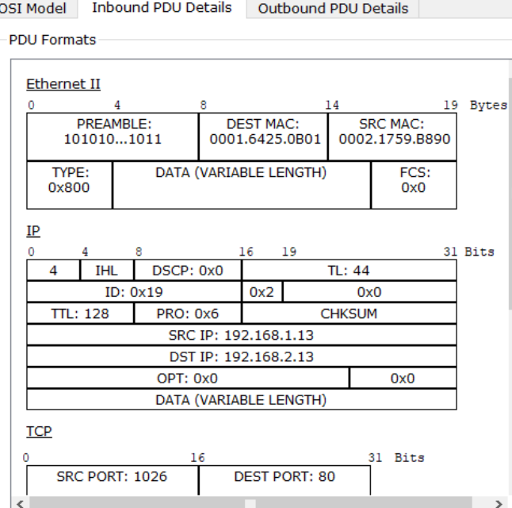

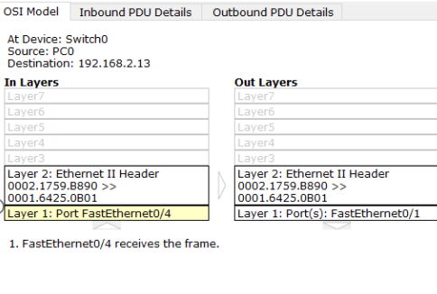

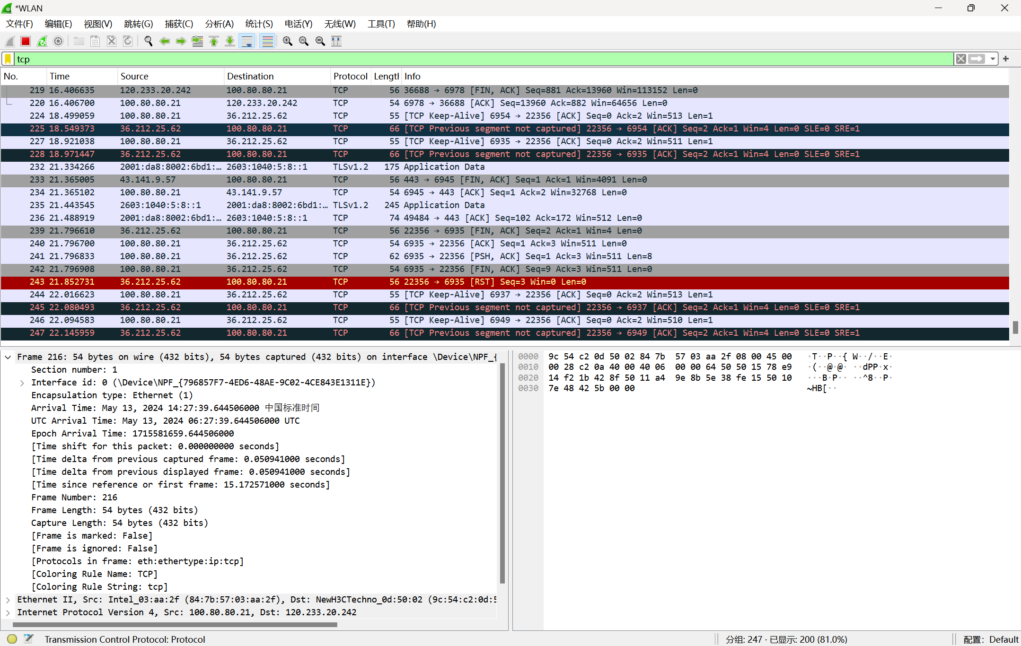用仿真软件WireShark抓取TCP数据包：

在如图所示的抓包中，进行查看TCP报文字段内容。

源端口：0x1b42为6962。

目标端口：0x8f50为36752。

序列号：0x11a49e8b为464349707。

确认号：0x5e38fe15为1586552085。

数据偏移和保留位：0x50为01010000，其中前4位表示数据偏移，偏移量为5个32位字，即20个字节。

控制位：0x10，转换为二进制为00010000，代表ACK(Acknowledgment)标志被设置，确认号字段有效。

窗口大小：0x7e48为32328。

校验和：0x425b为16987。

紧急指针：0x0000为0。

数据：在提供的数据中，剩余的部分是TCP数据段的实际数据。

【**分析讨论**】

通过本次实验，我比较深入的了解了TCP的概念和分析TCP数据包的方法。对于网络的可靠性来说，TCP的三次握手和四次挥手是建立和终止TCP连接的过程在其中起到了非常重要的作用，也即TCP连接建立过程数据报文和TCP拆链过程数据报文，以下是相应的总结：

TCP连接建立过程包括三次握手，涉及到三个数据报文，分别是SYN，SYN-ACK，ACK。客户端发送SYN报文(SYN=1，seq=x)：客户端向服务器发送一个SYN报文，其中SYN标志位被设置为1，表明客户端请求建立连接，并且选择一个序列号seq=x，该序列号是一个随机数或者是一个起始序列号。服务器回复SYN-ACK报文(SYN=1，ACK=1，seq=y，ack=x+1)：服务器接收到客户端的SYN报文后，向客户端发送一个SYN-ACK报文作为响应。在这个报文中，SYN和ACK标志位都被设置为1，表示服务器同意建立连接，并且确认客户端的SYN报文，序列号seq=y是服务器随机选择的，而确认号ack=x+1，表示服务器已经收到了客户端的SYN报文，并且序列号为x的数据已经被正确接收。客户端发送ACK报文(ACK=1，ack=y+1)：客户端接收到服务器的SYN-ACK报文后，向服务器发送一个ACK报文作为确认。在这个报文中，ACK标志位被设置为1，表示客户端确认服务器的SYN报文，并且确认号ack=y+1，表示客户端已经收到了服务器的SYN-ACK报文，并且序列号为y的数据已经被正确接收。

TCP连接的拆链过程通常包括四次挥手，涉及到四个数据报文，分别是FIN，ACK，FIN，ACK。客户端发送FIN报文(FIN=1，seq=x)：当客户端决定关闭连接时，它向服务器发送一个FIN报文，其中FIN标志位被设置为1，表示客户端不再发送数据，但仍愿意接收数据。序列号seq=x是客户端选择的一个随机数或者是最后一个数据包的序列号。服务器回复ACK报文(ACK=1，ack=x+1)：服务器接收到客户端的FIN报文后，向客户端发送一个ACK报文作为确认。在这个报文中，ACK标志位被设置为1，表示服务器确认收到了客户端的FIN报文，确认号ack=x+1表示服务器已经接收了序列号为x的数据，并且表示服务器仍然可以发送数据。服务器发送FIN报文(FIN=1，seq=y)：当服务器决定关闭连接时，它向客户端发送一个FIN报文，其中FIN标志位被设置为1，表示服务器不再发送数据，但仍愿意接收数据。序列号seq=y是服务器选择的一个随机数或者是最后一个数据包的序列号。客户端回复ACK报文（ACK=1，ack=y+1）：客户端接收到服务器的FIN报文后，向服务器发送一个ACK报文作为确认。在这个报文中，ACK标志位被设置为1，表示客户端确认收到了服务器的FIN报文，确认号ack=y+1表示客户端已经接收了序列号为y的数据，并且表示客户端仍然可以发送数据。

**实验27_DNS实验**

**学生姓名:林觉凯 合作同学:无**

**实验地点:济事楼330 实验时间:2024.5.13**

【**实验目的**】

DNS(Domain Name System)是互联网中的一种分布式命名系统，用于将域名转换为IP地址以供计算机网络之间进行通信。本次实验通过探究DNS的功能与工作过程，并且通过在仿真软件中模拟和分析DNS域名解析过程，理解DNS的工作原理和DNS服务在网络通信中作用。

【**实验原理**】

DNS原理

1. DNS的概述

为什么需要DNS解析域名为IP地址？网络通讯大部分是基于TCP/IP的，而TCP/IP是基于IP地址的，所以计算机在网络上进行通讯时只能识别如“202.96.134.133”之类的IP地址，而不能认识域名。我们无法记住10个以上IP地址的网站，所以我们访问网站时，更多的是在浏览器地址栏中输入域名，就能看到所需要的页面，这是因为有一个叫“DNS服务器”的计算机自动把我们的域名“翻译”成了相应的IP地址，然后调出IP地址所对应的网页。

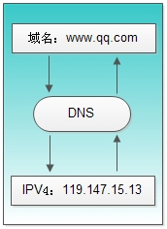具体什么是DNS？DNS( Domain Name System)是“域名系统”的英文缩写，是一种组织成域层次结构的计算机和网络服务命名系统，它用于TCP/IP网络，它所提供的服务是用来将主机名和域名转换为IP地址的工作。DNS就是这样的一位“翻译官”，它的基本工作原理可用下图来表示为什么需要DNS解析域名为IP地址？

2. DNS的过程

DNS是应用层协议，事实上他是为其他应用层协议工作的，包括不限于HTTP和SMTP以及FTP，用于将用户提供的主机名解析为ip地址。

具体过程如下：

①用户主机上运行着DNS的客户端，就是我们的PC机或者手机客户端运行着DNS客户端了。

②浏览器将接收到的url中抽取出域名字段，就是访问的主机名，比如http://www.baidu.com/, 并将这个主机名传送给DNS应用的客户端。

③DNS客户机端向DNS服务器端发送一份查询报文，报文中包含着要访问的主机名字段(中间包括一些列缓存查询以及分布式DNS集群的工作)。

④该DNS客户机最终会收到一份回答报文，其中包含有该主机名对应的IP地址。

⑤一旦该浏览器收到来自DNS的IP地址，就可以向该IP地址定位的HTTP服务器发起TCP连接。

3. DNS服务的体系架构

DNS domain name system主要作用就是将主机域名转换为ip地址。假设运行在用户主机上的某些应用程序(如Web浏览器或者邮件阅读器)需要将主机名转换为IP地址。这些应用程序将调用DNS的客户机端，并指明需要被转换的主机名。(在很多基于UNIX的机器上，应用程序为了执行这种转换需要调用函数gethostbyname())。用户主机的DNS客户端接收到后，向网络中发送一个DNS查询报文。所有DNS请求和回答报文使用的UDP数据报经过端口53发送。

经过若干ms到若干s延时后，用户主机上的DNS客户端接收到一个提供所希望映射的DNS回答报文。这个查询结果则被传递到调用DNS的应用程序。因此，从用户主机上调用应用程序的角度看，DNS是一个提供简单、直接的转换服务的黑盒子。但事实上，实现这个服务的黑盒子非常复杂，它由分布于全球的大量DNS服务器以及定义了DNS服务器与查询主机通信方式的应用层协议组成。

3. DNS分布式集群工作方式

DNS的一种简单的设计模式就是在因特网上只使用一个DNS服务器，该服务器包含所有的映射，在这种集中式的设计中，客户机直接将所有查询请求发往单一的DNS服务器，同时该DNS服务器直接对所有查询客户机做出响应，尽管这种设计方式非常诱人，但他不适用当前的互联网，因为当今的因特网有着数量巨大并且在持续增长的主机，这种集中式设计会有单点故障(故障一个，全球着急)。

通信容量(上亿台主机发送的查询DNS报文请求，包括但不限于所有的HTTP请求，电子邮件报文服务器，TCP长连接服务)，远距离的时间延迟(澳大利亚到纽约的举例)，维护开销大(因为所有的主机名-ip映射都要在一个服务站点更新)等问题。DNS服务器一般分三种，根DNS服务器，顶级DNS服务器，权威DNS服务器。使用分布式的层次数据库模式以及缓存方法来解决单点集中式的问题。

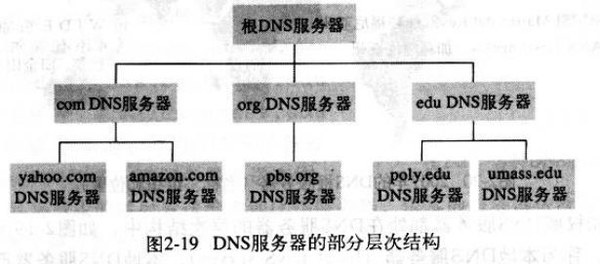

4. DNS域名称

域名系统作为一个层次结构和分布式数据库。包含各种类型的数据，包括主机名和域名。DNS数据库中的名称形成一个分层树状结构称为域命名空间。域名包含单个标签分隔点，例如：im.qq.com完全限定的域名(FQDN)唯一地标识在DNS分层树中的主机的位置，通过指定的路径中点分隔从根引用的主机的名称列表。下图显示与主机称为im内qq.com DNS树的示例。

主机的FQDN是im.qq.com DNS域的名称层次结构。

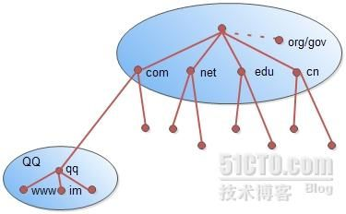

4. DNS域名称空间的组织方式

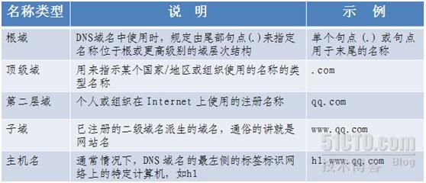按其功能命名空间中用来描述 DNS 域名称的五个类别的介绍详见下表中，以及与每个名称类型的示例。

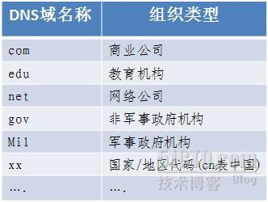互联网域名系统由名称注册机构负责维护分配由组织和国家/地区的顶级域在Internet上进行管理。这些域名有很多缩写，两个字母和三个字母的国家/地区使用的缩写使用下表所示。一些常见的DNS域名称如下图：

5. DNS域名资源记录

DNS 数据库中包含的资源记录(RR)。每个RR标识数据库中的特定资源。我们在建立DNS服务器时，经常会用到SOA,NS,A之类的记录，在维护DNS服务器时，会用到MX，CNAME记录。常见的RR见下图：

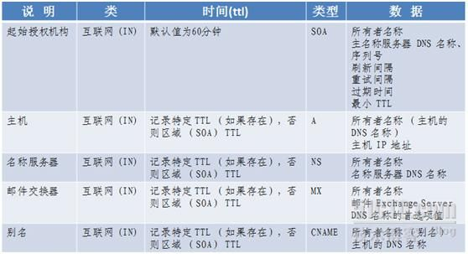

6. DNS服务的工作过程

当DNS客户机需要查询程序中使用的名称时，它会查询本地DNS 服务器来解析该名称。客户机发送的每条查询消息都包括3条信息，以指定服务器应回答的问题。

(1)指定的DNS域名，表示为完全合格的域名(FQDN)；

(2)指定的查询类型,它可根据类型指定资源记录,或作为查询操作的专门类型；

(3)DNS域名的指定类别。

对于DNS 服务器，它始终应指定为Internet类别。例如，指定的名称可以是计算机的完全合格的域名，如im.qq.com，并且指定的查询类型用于通过该名称搜索地址资源记录。DNS查询以各种不同的方式进行解析。客户机有时也可通过使用从以前查询获得的缓存信息就地应答查询。DNS 服务器可使用其自身的资源记录信息缓存来应答查询，也可代表请求客户机来查询或联系其他 DNS 服务器，以完全解析该名称，并随后将应答返回至客户机。这个过程称为递归。

另外，客户机自己也可尝试联系其他的DNS服务器来解析名称。如果客户机这么做，它会使用基于服务器应答的独立和附加的查询，该过程称作迭代，即DNS服务器之间的交互查询就是迭代查询。DNS 查询的过程如下图所示。

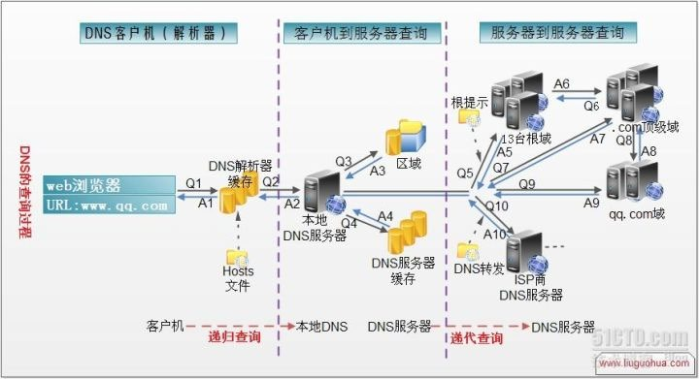

(1)在浏览器中输入www.qq.com域名，操作系统会先检查自己本地的hosts文件是否有这个网址映射关系，如果有，就先调用这个IP地址映射，完成域名解析。

(2)如果hosts里没有这个域名的映射，则查找本地DNS解析器缓存，是否有这个网址映射关系，如果有，直接返回，完成域名解析。

(3)如果hosts与本地DNS解析器缓存都没有相应的网址映射关系，首先会找TCP/IP参数中设置的首选DNS服务器，在此我们叫它本地DNS服务器，此服务器收到查询时，如果要查询的域名，包含在本地配置区域资源中，则返回解析结果给客户机，完成域名解析，此解析具有权威性。

(4)如果要查询的域名，不由本地DNS服务器区域解析，但该服务器已缓存了此网址映射关系，则调用这个IP地址映射，完成域名解析，此解析不具有权威性。

(5)如果本地DNS服务器本地区域文件与缓存解析都失效，则根据本地DNS服务器的设置(是否设置转发器)进行查询，如果未用转发模式，本地DNS就把请求发至13台根DNS，根DNS服务器收到请求后会判断这个域名(.com)是谁来授权管理，并会返回一个负责该顶级域名服务器的一个IP。本地DNS服务器收到IP信息后，将会联系负责.com域的这台服务器。这台负责.com域的服务器收到请求后，如果自己无法解析，它就会找一个管理.com域的下一级DNS服务器地址(http://qq.com)给本地DNS服务器。

(5)当本地DNS服务器收到这个地址后，就会找http://qq.com域服务器，重复上面的动作，进行查询，直至找到www.qq.com主机。

(6)如果用的是转发模式，此DNS服务器就会把请求转发至上一级DNS服务器，由上一级服务器进行解析，上一级服务器如果不能解析，或找根DNS或把转请求转至上上级，以此循环。不管是本地DNS服务器用是是转发，还是根提示，最后都是把结果返回给本地DNS服务器，由此DNS服务器再返回给客户机。从客户端到本地DNS服务器是属于递归查询，而DNS服务器之间就是的交互查询就是迭代查询。

7. DNS域名解析顺序

(1)浏览器缓存

当用户通过浏览器访问某域名时，浏览器首先会在自己的缓存中查找是否有该域名对应的IP地址(若曾经访问过该域名且没有清空缓存便存在)；

(2)系统缓存

当浏览器缓存中无域名对应IP则会自动检查用户计算机系统Hosts文件DNS缓存是否有该域名对应IP；

(3)路由器缓存

当浏览器及系统缓存中均无域名对应IP则进入路由器缓存中检查，以上三步均为客服端的DNS缓存；

(4)ISP(互联网服务提供商)DNS缓存

当在用户客服端查找不到域名对应IP地址，则将进入ISP DNS缓存中进行查询。比如你用的是电信的网络，则会进入电信的DNS缓存服务器中进行查找；

(5)根域名服务器

当以上均未完成，则进入根服务器进行查询。全球仅有13台根域名服务器，1个主根域名服务器，其余12为辅根域名服务器。根域名收到请求后会查看区域文件记录，若无则将其管辖范围内顶级域名(如.com)服务器IP告诉本地DNS服务器；

(6)顶级域名服务器

顶级域名服务器收到请求后查看区域文件记录，若无则将其管辖范围内主域名服务器的IP地址告诉本地DNS服务器；

(7)主域名服务器

主域名服务器接受到请求后查询自己的缓存，如果没有则进入下一级域名服务器进行查找，并重复该步骤直至找到正确纪录；

(8)保存结果至缓存

本地域名服务器把返回的结果保存到缓存，以备下一次使用，同时将该结果反馈给客户端，客户端通过这个IP地址与web服务器建立链接。

【**实验设备**】

硬件设备：本人的笔记本电脑

软件设备：Windows操作系统和Cisco Packet Tracer网络仿真软件

【**实验步骤**】

1.如右图所示完成构建网络拓扑。

2.配置相应的DHCP和域名。

3.在仿真模式中发送通过域名发送请求并且查看。

4.使用wireshark进行DNS报文抓取并分析。

【**实验现象**】

首先按题目的要求完成网络设备的连线。

和上一个实验同样的方法配置每一台PC机配置相应的IP。

接着在Server3上配置DNS，在这里我们将域名设置为www.tongji.edu.cn，Address设置为映射到Server2的IP地址192.168.2.14。

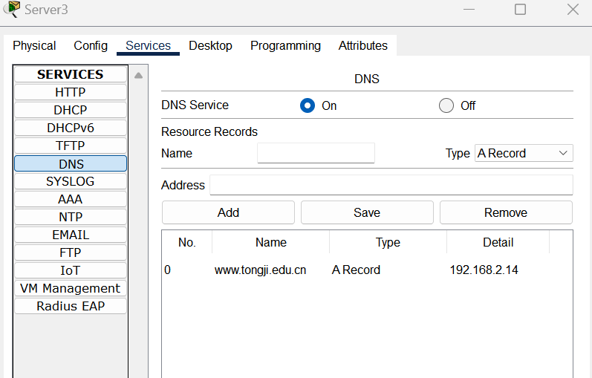

这时，我们便可以打开PC2的Web Brower，访问Web，输入所配置的域名www.tongji.edu.cn，便可以产生相应的TCP数据报文。

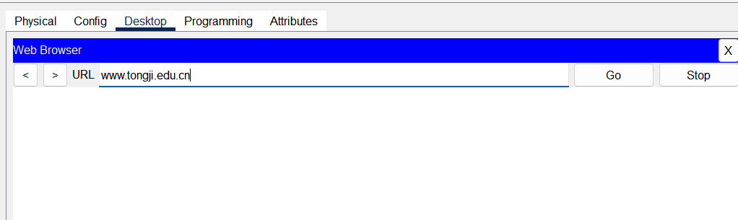

之后便可以使用Packet Tracer分析DNS报文。

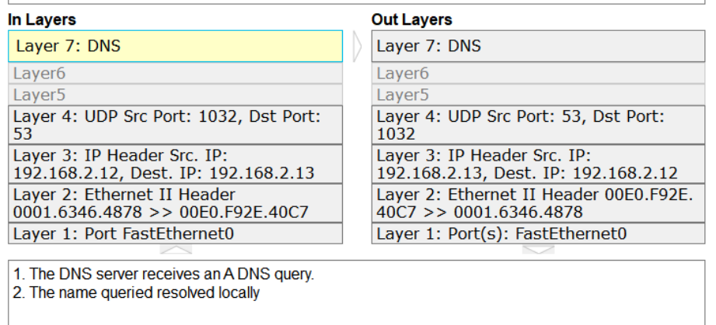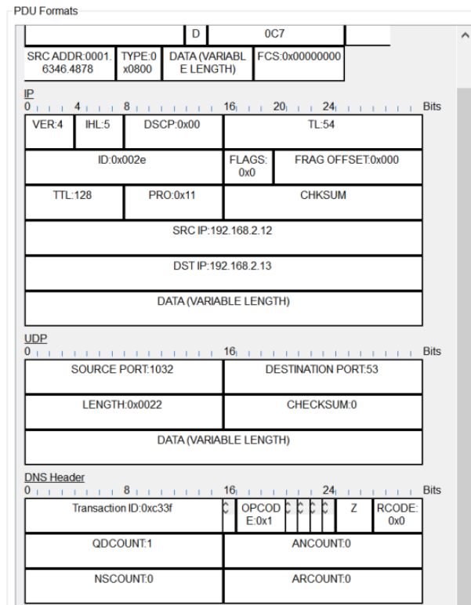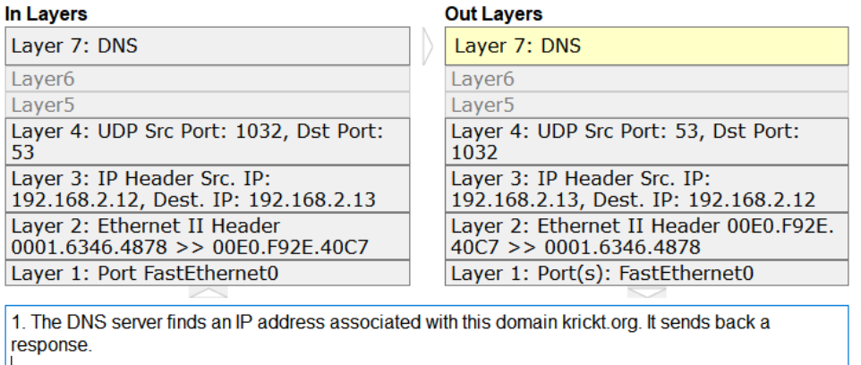

用仿真软件WireShark抓取DNS数据包：

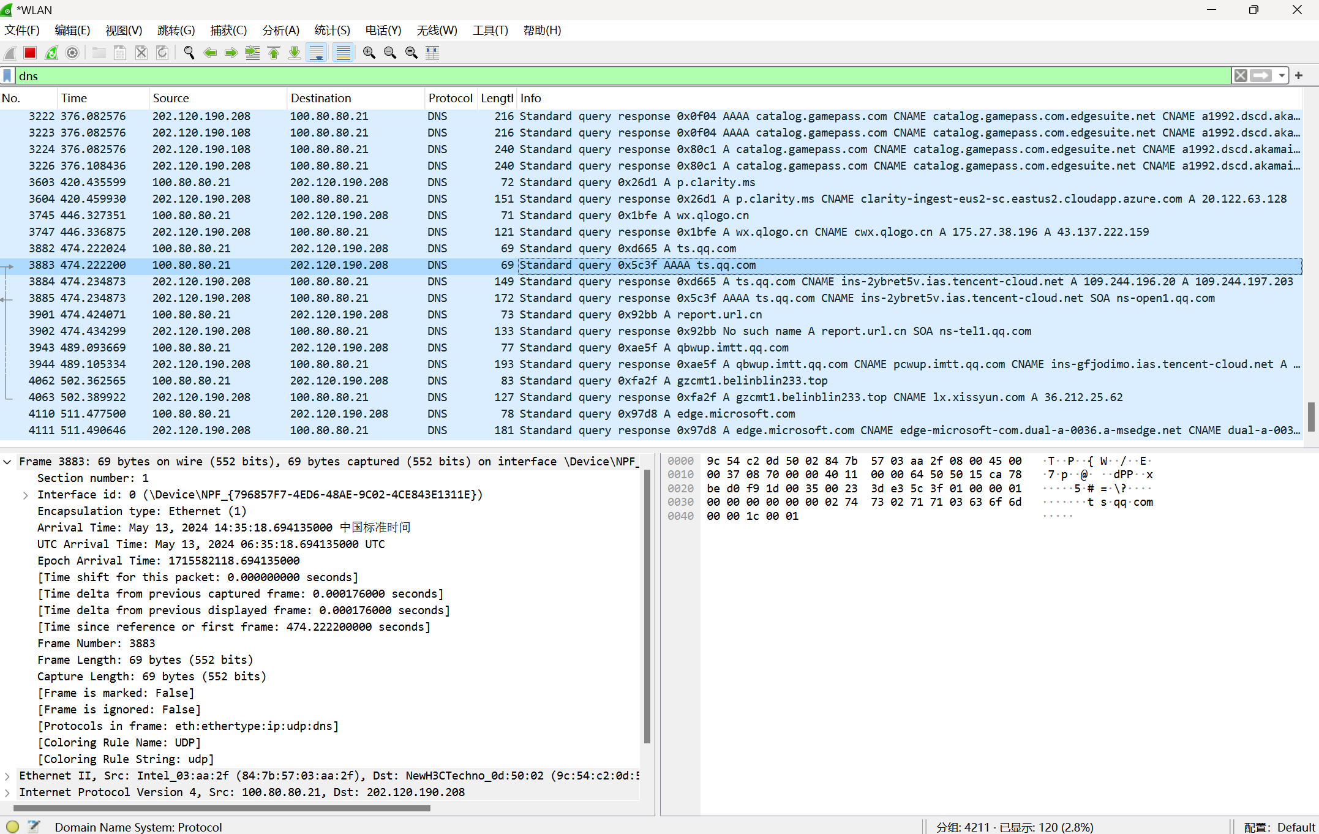

标识符：5c 3f。用于在DNS请求和响应之间匹配。

标志：01 00。其中最高位为0表示这是一个标准查询，第二位为1表示这是一个递归查询。

问题数：00 01。表示问题部分的条目数，本数据包中有一个问题。

回答数：00 00。表示回答部分的条目数，本数据包中没有回答。

授权部分数：00 00。表示授权部分的条目数，本数据包中没有授权部分。

附加部分数：00 00。表示附加部分的条目数，本数据包中没有附加部分。

查询名称：02 74 73 02 71 71 03 63 6f 6d 00。这是一个查询域名的编码形式。02表示接下来有两个字节的长度，然后是字符"ts"，接着02表示接下来有两个字节的长度，之后03表示接下来有三个字节的长度，然后是字符"com"，最后以00结尾表示域名结束。

查询类型：00 1c。表示查询的类型，00 1c代表IPv6地址。

查询类：00 01。表示查询的类别，00 01代表Internet地址。

【**分析讨论**】

本次DNS实验和上次的TCP段分析实验比较相似。通过本次实验，我们更加深入了解了DNS的概念和工作过程，同时学会了应该如何用Wireshark软件抓取DNS数据包并且进行分析。

DNS域名转换的过程通常包括以下步骤：

查询请求：当用户在浏览器中输入一个域名(例如example.com)时，操作系统会发出DNS查询请求到本地DNS服务器。

本地DNS服务器查询：本地DNS服务器首先检查自己的DNS缓存，如果已经缓存了该域名的解析结果，则直接返回对应的IP地址。如果没有缓存，本地DNS服务器则开始进行递归查询。

递归查询：本地DNS服务器向根域名服务器发出查询请求，根域名服务器负责返回顶级域名服务器的IP地址。

顶级域名服务器查询：本地DNS服务器接收到根域名服务器返回的IP地址后，向对应的顶级域名服务器发出查询请求，顶级域名服务器负责返回次级域名服务器的IP地址。

权限域名服务器查询：本地DNS服务器接收到顶级域名服务器返回的IP地址后，向权限域名服务器(也称为权威域名服务器)发出查询请求，权限域名服务器负责返回所查询域名的IP地址。

IP地址返回：本地DNS服务器收到权限域名服务器返回的IP地址后，将结果缓存并返回给用户的操作系统。用户的操作系统将收到的IP地址用于建立与服务器的连接。

结果缓存：本地DNS服务器会将查询结果缓存一段时间，以便下次查询相同域名时能够直接返回结果，提高查询效率。